|  |
| --- |
| accelD : ジェスチャ認識によるフレキシブルなコミュニケーションシステムの提案 |
|  |
| 藤井悠太†1　渡邊恵太†1 |
|  |
| **概要**：我々は,人と対面する際, さまざまなジェスチャをする. そのジェスチャは, 対面する人同士の仲良し度合いを表す. しかし, 仲良し度合いと実際の行動が比例していないことがよくある. そこで, ウェアラブルデバイスによってジェスチャ認識を行い仲良し度を測ることで, その仲良し度に比例したコミュニケーションを促すシステム, accelDを提案する. accelDはウェアラブルデバイスとスマートフォンのみから構成するシステムである. |
|  |

# はじめに [1]*【*の文字書式「隠し文字」】

　挨拶は, ほとんどの人が日常的に行う行為である. そのほとんどは, ジェスチャを伴うものである. 初対面であれば握手をしたり, 友達であれば手を振ったりハイタッチをすることもある. これらのさまざまなジェスチャは対面する人同士の仲良し度合いを表す. しかし, 我々のコミュニケーションにおいて仲良し度と実際の行動が比例していないことがよくある.

　そこで本研究では, ウェアラブルデバイスによるジェスチャ認識によって仲良し度を測り, 仲良し度と実際の行動を紐づけるシステムaccelDを提案する. accelDは, 機械学習における分類のアルゴリズム, k近傍法を用いることで, 多数のジェスチャを認識し, 判別することができる.

# 関連研究

　ジェスチャ認識研究において, ウェアラブルデバイスの加速度センサを用いて多くの研究が行われてきた[1][3][6]. 多くの研究では, 認識対象とするエンドユーザから事前にセンサデータを取得し, ラベル付けをしたサンプルデータを用いる手法が提案されている[2].本研究においても, 同様の想定をおく. また, これまでのジェスチャ認識研究の多くは, ユーザ自身がジェスチャの開始点と終了点を指定する必要があった[5] . しかし, 開始点と終了点を指定する動作自体を加速度データとして取得することは好ましくなく, 実際の利用環境を想定しても好ましくないため, 連続的なデータを抽出して分析する.

また, ジェスチャ認識の研究の多くでは, 機械学習の手法としてSVMを用いるものが多かったが, 本研究ではさまざまなジェスチャの種類を識別する必要があるため, k近傍法を用いる.

# accelD

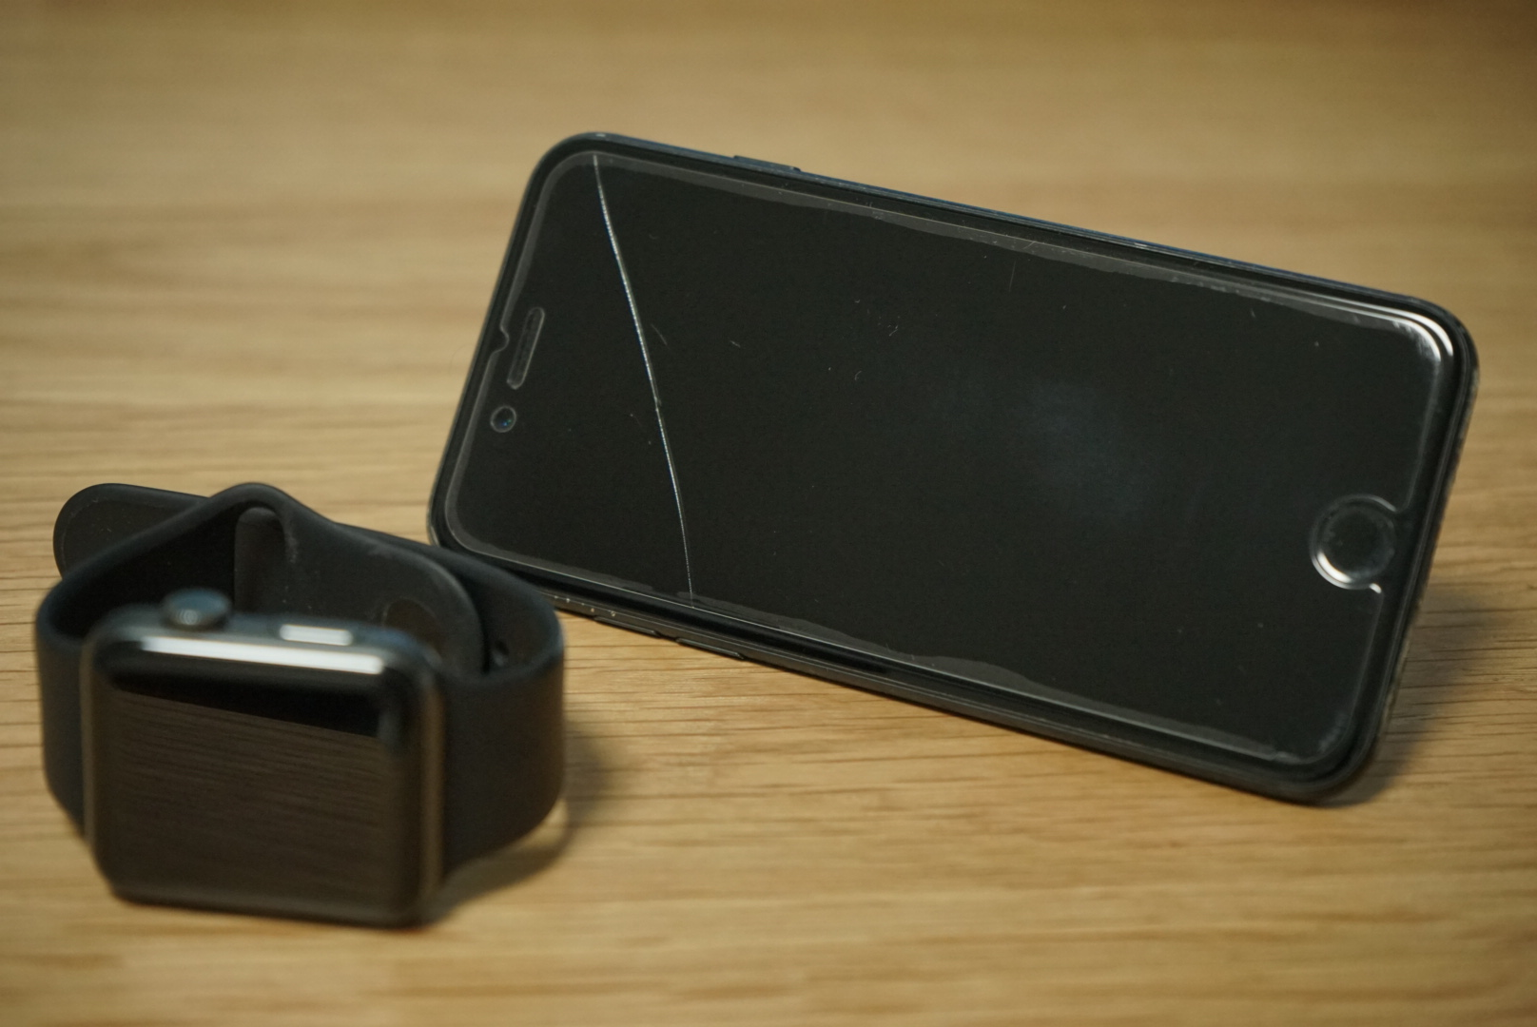

図1. accelDはiPhoneとApple Watchのみで構成されている

　accelD(図1)は位置情報と複数のユーザのジェスチャ認識を同時刻に行うことで、仲良し度を測る機能と、その仲良し度に基づいてコミュニケーションのきっかけを提示する機能に分かれている。我々が行うジェスチャにはさまざまな種類があり(図1), それらのジェスチャと仲良し度の上がり方は表1のようになる.

　ソフトウェアはiOSアプリケーションとして実装した. アプリケーション起動後の画面には他ユーザの一覧を表示(図2 左)し、ユーザ名をタップすることで特定ユーザとのジェスチャの履歴や他ユーザとの仲良し度を表示(図2 右)する.  仲良し度はユーザが行うジェスチャによって上がっていく. 今回の提案では表1のように重み付けをする.

　位置情報はGPSによって取得する. iOSのフレームワーク,CoreLocationを使用し, 位置情報を取得後に近距離通信フレームワーク, MultipeerConnectivityによりユーザ同士の通信を行う.

　ジェスチャは, Apple Watchの加速度センサにより加速度を取得し, 機械学習モデルを作成することで認識する.

時系列データとしてCSV形式で保存している加速度データに任意のラベルをジェスチャごとにつけ, k近傍法によって機械学習モデルを作成する. iOSの機械学習フレームワーク, CoreMLによってこの機械学習モデルを読み込む. 常に加速度データは取得し続け, ジェスチャも認識し続ける. 他ユーザとの距離が近く, かつジェスチャが一致しているときに仲良し度を上げる処理を行う.

|  |  |
| --- | --- |
| ジェスチャの種類 | 仲良し度の付加値 |
| 握手 | 10 |
| 手を上げる | 15 |
| 手を振る | 20 |
| ハイタッチ | 30 |
| ハグ | 40 |

表1. さまざまなジェスチャによる仲良し度の付加値

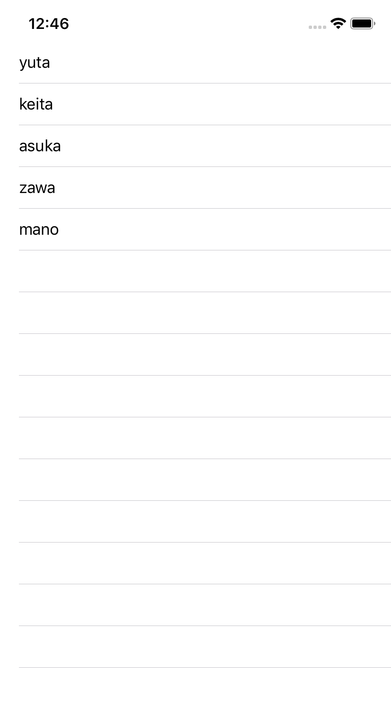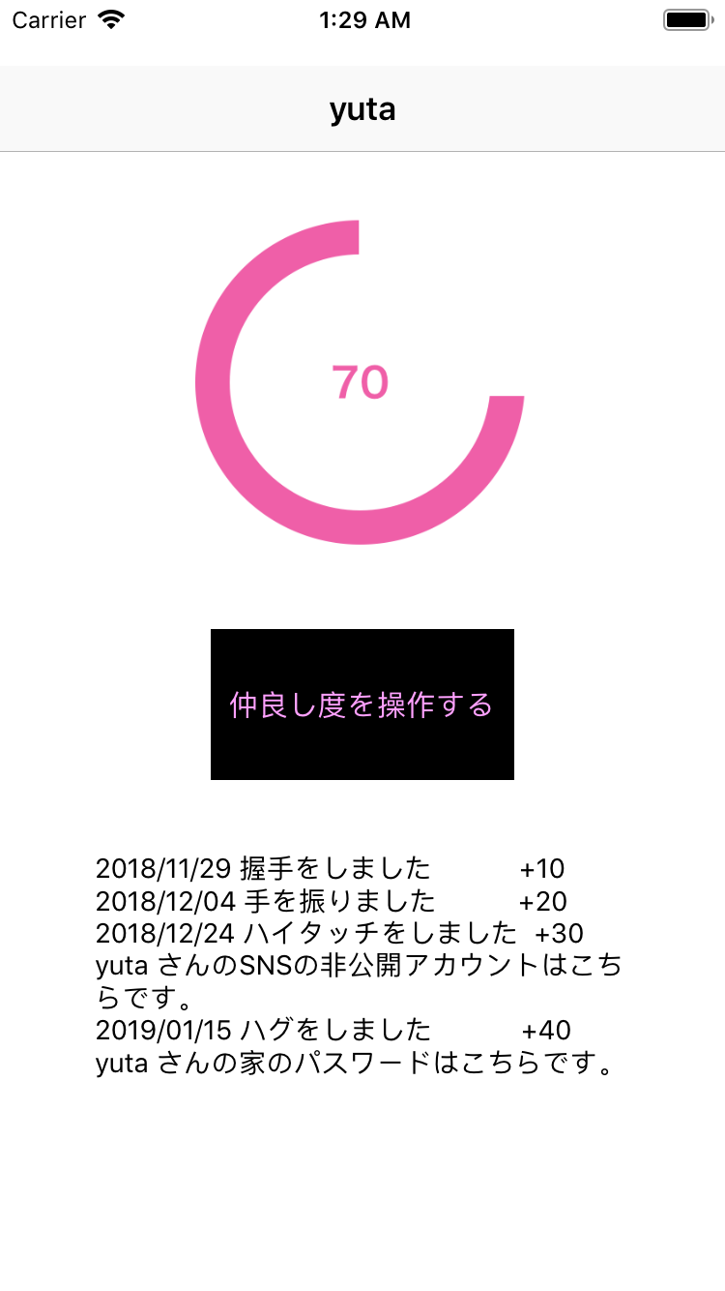

図2. ユーザ一覧表示画面(左)と詳細画面(右)

# 考察

　対面で挨拶をする時にジェスチャから仲良し度を測ることで, コミュニケーション行動と仲良し度の乖離を防ぐことができる. accelDで特定のユーザとの仲良し度を向上するために, 仲良し度の度合いに見合ったコミュニケーションをとることができる. 実際のさまざまなジェスチャを想定した使用例を挙げる.

## 4-1. 使用例1

accelDは初対面同士で使うところから始まる. 握手をすることで互いのユーザ情報を認識し, 関係ができる. ユーザ情報を互いが取得すると, 互いの他ユーザ一覧表示タブ(図2 左)にユーザ名が表示される.

## 4-2. 使用例2

ハイタッチをすることで, 2ユーザの仲良し度が20上がる(表1). 仲良し度が上がったことでユーザ同士のコミュニケーションは親しみのあるものになる. accelDはコミュニケーションのきっかけとして, SNSの非公開アカウントのIDを互いに通知する. 仲良し度とaccelDが提示するコミュニケーションのきっかけは各ユーザの設定により, 柔軟に変えることができる.

## 4-3. 使用例3

　お互いの仲良し度が高いユーザ同士であれば, コミュニケーションの幅は広がる. しかし, 片方が仲良し度とコミュニケーション行動に差があると感じる場合, 仲良し度を手動で修正することができる. 仲良し度は, 互いに共有するパラメータであるため, 片方が修正すると他方のアプリケーションにも反映される.

# 議論

　仲良し度が上がるのはジェスチャを行う場面だけでないことが多い. また, 特定のジェスチャによる仲良し度の上がり方は, 人によって差があると考えている. しかし, ジェスチャ以外の場面でユーザ同士が仲良くなった場合, ジェスチャにもその仲良し度が反映されるため, 結果としてaccelDが認識することが可能である.

　本研究は, ジェスチャ認識によって, 仲良し度と実際のコミュニケーション行動の差を縮めることを可能にした.

# おわりに

　本論文では, accelDの概要と実装について提案した. ジェスチャの種類はさまざまなものがあるため, 挨拶に使うジェスチャ以外のものについても検討していく.

**参考文献**

1. Ling Bao and Stephen S. Intille.: Activity recognition from user-annotated acceleration data, Pervasive 2004, 2004, pp. 1-17.
2. Martin Berchtold, Matthias Budde, Dawud Gordon, Hedda Schmidtke, and Michael Beigl.: ActiServ: Activity recognition service for mobile phone, International Symposium on Wearable Computers, 2010, pp. 1-8.
3. Joseph Korpela, 前川卓也, Julien Eberle, Dipanjan Chakraborty, and Karl Aberer.: 身体に装着した加速度センサによる行動およびジェスチャの統合的認識手法の提案, 情報処理学会研究報告, vol.2014-HCI-160, No.1, 2014, p.1-8.
4. Jiahui Wu, Gang Pan, Daqing Zhang, Guande Qi, and Shijian Li.: Gesture recognition with a 3-D accelerometer, Ubiquitous intelligence and computing, Springer, 2009, pp.25-38.
5. Kent Lyons, Helene Brashear, Tracy Westeyn, Jung Soo Kim, and Thad Starner.: GART: The gesture and activity recognition toolkit, Human-Computer Interaction, HCI Intelligent Multimodal Interaction Environments, Springer, 2007, pp. 718-727.
6. 伊藤駿吾, 白石陽, 今野慎介, 手首装着型センサを用いた打鍵動作特徴による個人認証手法, 情報処理学会 DICOMO2016論文集, 2016, pp1165-1171.

1. * †1 明治大学総合数理学部先端メディアサイエンス学科Department of Frontier Media Science, Faculty of Interdisciplinary Mathematic Science at Meiji University

  